Mission 1 - Évaluer les fournisseurs
Durée : 1 h 30' | ou | Source | Source Excel
Contexte professionnelle
La société enregistre ses commandes, ses livraisons et ses factures dans son PGI. Chaque livraison fait également l’objet d’une évaluation du service rendu (respect des procédures, des délais, des quantités) et de la qualité des produits reçus.
Mme Bethod a réalisé une extraction des informations du mois de janvier dans une base de données Excel (source Excel). Le fichier qui vous est remis (extrait ci-dessous).
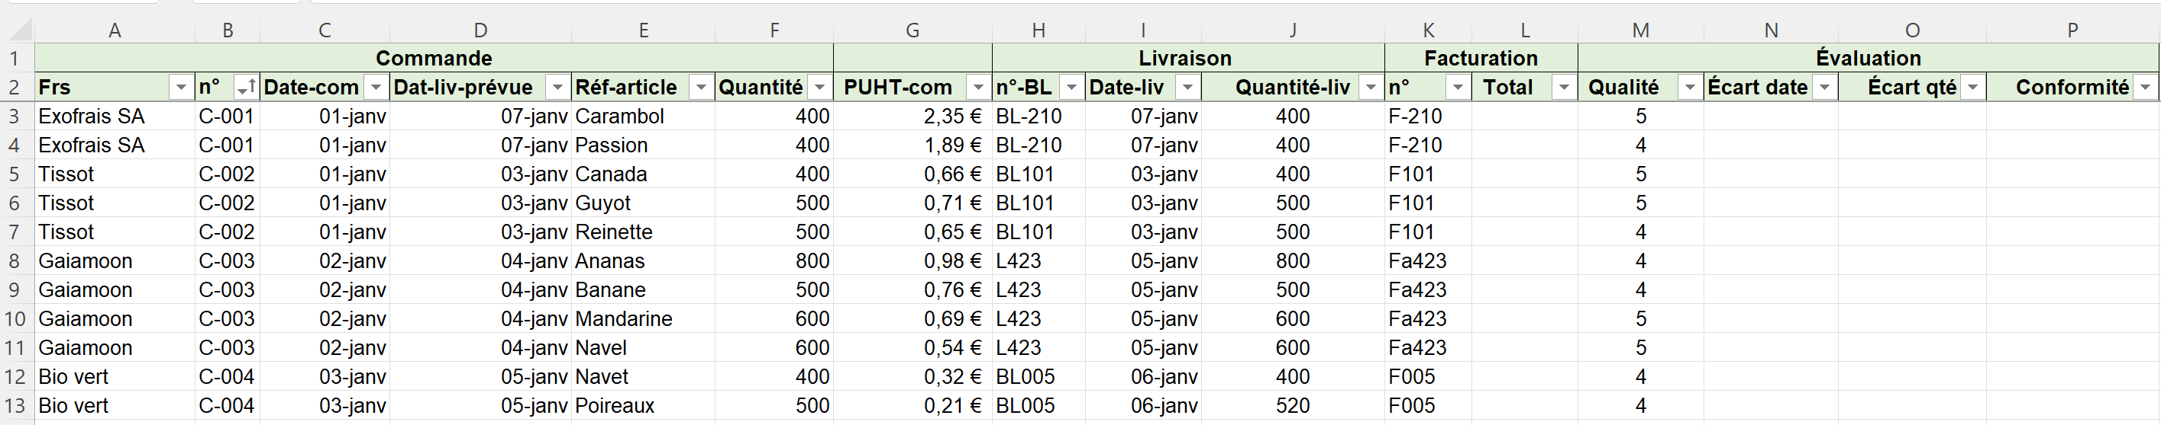
Travail à faire
- Calculez le contenu de la colonne total, de l’écart de date et de l’écart de quantité entre ce qui était prévu et la réalité.
- Attribuez une note de conformité selon les règles suivantes :
- 5 : si les quantités livrées et les dates de livraisons sont respectées,
- 3 : si les quantités livrées ou les dates de livraisons ne sont pas respectées,
- 0 : si les quantités livrées et les dates de livraisons ne sont pas respectées.

- Calculez pour chaque fournisseur, les données indiquées dans le tableau suivant. Utilisez un tableau croisé dynamique pour obtenir rapidement les contenus des 4 dernières colonnes.
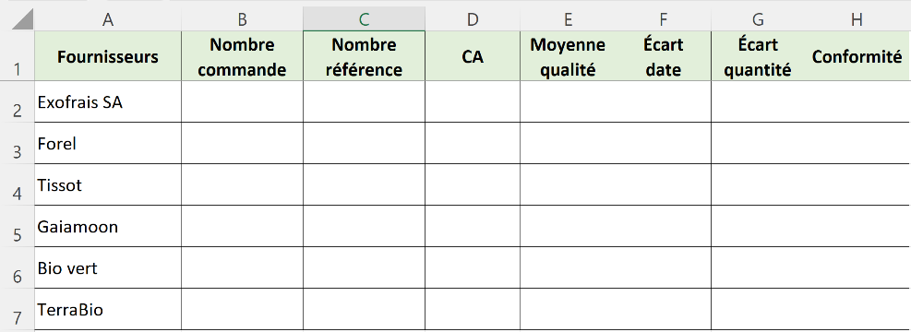

- Analysez ces données et faites part de vos commentaires.
- Rédigez le ou les courriers qui vous semble(nt) utile(s).

La plupart des données utilisées pour l’évaluation sont extraites du PGI à partir des données qui correspondent à la commande, à la livraison et à la facturation. La seule information manquante est la note qualité attribuée par le responsable de production. Le plus souvent, elle est remise après coup sur un Post-it .
- Concevez un document qui sera remis en liasse sur le quai de déchargement et sur lequel le responsable de production notera la note qualité et le poids réel des produits reçus.

